### ****Эластичность предложения****

Эластичность предложения — степень изменения в количестве предлагаемых товаров и услуг в ответ на изменения в их цене. Процесс возрастания эластичности предложения в долгосрочном и краткосрочном периодах раскрывается через понятия мгновенного, краткосрочного и долгосрочного равновесия.

Неэластичное предложение — предложение, для которого процентное изменение цены больше процентного изменения объёма предложения. Для неэластичного предложения коэффициент эластичности меньше единицы.

***Коэффициент эластичности предложения*** выражает собой изменение производства и предложения товаров при увеличении или уменьшении цены товара на 1%, то есть отношение изменения предложения к вызвавшему его изменению цены:



Если при увеличении (уменьшении) цены на 1% его предложение соответственно увеличилось тоже на 1%, то такая эластичность предложения называется единичной. Наклон кривых предложения дает определенное представление о степени эластичности предложения по цене товара.Чем более полога кривая предложения товара, тем большей эластичностью оно обладает. Чем круче кривая предложения, тем меньшей эластичностью обладает предложение того или иного товара. Аналогично эластичности спроса.

**Помимо цены на эластичность предложения влияют другие факторы:**

1. цены других товаров (в том числе ресурсов). Речь идет о перекрестной эластичности предложения;
2. способность товаров к длительному хранению и стоимость их хранения;
3. фактор времени. Существование долговременных тенденций в изменении цен приводит к росту эластичности предложения;
4. уровень достигнутого использования ресурсов. Если резервов (людских, материальных и других) нет, то возможности реагирования предложения весьма ограничены;
5. степень монополизированности отрасли и возможности перелива капитала из других отраслей;
6. технологические особенности налаживания производства определенного товара (постройка судов и хлебопечение)

Говоря об эластичности предложения мы должны иметь в ввиду, что эти изменения происходят во времени, и следовательно, время становится одним из факторов эластичности. Прежде чем предложение полностью приспособится к новому уровню цен должен пройти определенный промежуток времени.

Обычно различают кратчайший, краткосрочный (короткий) и долгосрочный (длительный) рыночные периоды. В кратчайшем периоде все факторы производства постоянны, в краткосрочном некоторые факторы (сырье, рабочая сила и др.) являются переменными, в долгосрочном — все факторы переменны (включая производственные мощности, число фирм в отрасли и т. д.). (***Рис.________***.)

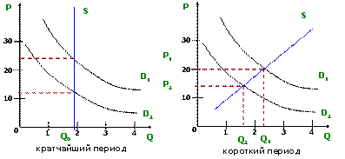

         Рис. ______

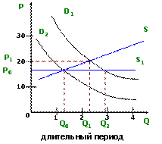

В условиях кратчайшего рыночного периода повышение (понижение) спроса приводит к повышению (понижению) цен, но не отражается на величине предложения.

В условиях короткого периода повышение спроса обусловливает не только рост цен, но и увеличение объема производства, так как фирмы успевают изменить некоторые факторы производства в соответствии со спросом.

В условиях длительного периода увеличение спроса приводит к значительному росту предложения при постоянных ценах или несущественном повышении цен.

Измерив, эластичность предложения по цене, можем получить ответ на вопрос, насколько производство той или иной продукции реагирует на изменение цены. Коэффициент ценовой эластичности предложения рассчитывается по той же формуле, что и коэффициент ценовой эластичности спроса. Различие лишь в том, что вместо величины спроса берется величина предложения:

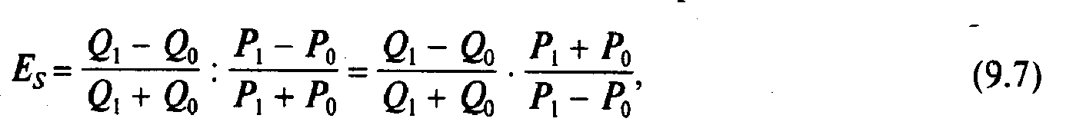

где Q0 и Q1- предложение до и после изменения цены; Р0 и Р1,- цены до и после изменения; «S» в индексе означает эластичность предложения.

Предложение, поскольку оно связано с изменением производственного процесса, медленнее адаптируется к изменению цены, чем спрос. Поэтому фактор времени является важнейшим в определении показателя эластичности.

Обычно при оценке эластичности предложения рассматриваются три временных периода: краткосрочный, среднесрочный и долгосрочный.

Под краткосрочным понимается период, слишком короткий для осуществления каких-либо изменений в объеме выпускаемой продукции. Например, садовод, вырастивший яблоки и приехавший на рынок их продавать, не может изменить количество предлагаемыx им яблок, какая бы ни сложилась рыночная цена. В этом случае предложение является неэластичным.

Среднесрочный период достаточен для расширения или сокращения производства на уже существующих производственных мощностях, но недостаточен для введения новых мощностей. Эластичность предложения в этом случае повышается.

Долгосрочный период предполагает расширение или сокращение фирмой своих производственных мощностей, а также приток новых фирм в отрасль при расширении спроса на данную продукцию или уход из нее при сокращении последнего. Эластичность предложения будет выше, чем в двух предыдущих случаях.

**Применение теории эластичности**

Теория эластичности спроса и предложения имеет важное практическое значение. Проиллюстрируем ее применение на конкретных примерах. Увеличение производственных издержек толкает предприятие на повышение цены продукции. Что произойдет со сбытом? Снизится ли он значительно или вообще не изменится? Компенсирует ли рост цены сокращение прибыли за счет потери части потребительского спроса?

Чтобы ответить на эти вопросы и правильно выбрать ценовую стратегию предприятия, надо знать эластичность спроса и предложения на данный товар. Ниже приведены коэффициенты ценовой эластичности спроса на некоторые виды товаров и услуг'.

' См.: Макконнелл К.Р., Брю С.Л. Экономикс. В 2 т. М., 1992. Т. 2. С. 19.

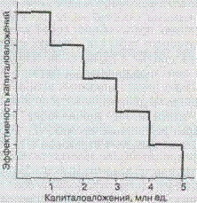

Приведенные данные характерны для экономики США. Для России показатели ценовой эластичности рыночного спроса будут несколько иными в зависимости от наличия товаров-заменителей и других обстоятельств, о которых говорилось выше.

Для фирмы важно иметь в виду, что эластичность спроса на ее продукцию и эластичность рыночного спроса не совпадают. Первая всегда (за исключением абсолютной монополии фирмы на рынке) выше второй. Рассчитать ценовую эластичность спроса на продукцию фирмы достаточно сложно, так как необходимо принимать во внимание и реакцию конкурентов на повышение или понижение фирмой цены. Помочь в этом может использование математических моделей или опыт руководителей фирмы.

Если фирма при принятии решения о цене будет руководствоваться только данными об эластичности рыночного спроса, то потери сбыта от повышения цен могут стать более значительными, чем ожидались. Например, если примем эластичность рыночного спроса на табачные изделия 0,46, то это совершенно не означает, что эластичность спроса на сигареты фабрики «Ява» или «Дукат» будет иметь то же значение. Конкуренция повысит коэффициент эластичности спроса на сигареты каждой из этих фабрик.

Эластичность спроса является важным фактором, влияющим на ценовую политику фирмы. Предположим, что какая-то фирма построила стоквартирный дом и решает вопрос, по какой цене следует предлагать квартиры съемщикам. Расходы на строительство и эксплуатацию фактически не зависят от того, сколько квартир будет сдано (за исключением расходов на текущий ремонт, которые составляют небольшую долю от общих расходов).

Если фирма знает спрос на квартиры и его эластичность, она может определить, по какой цене следует сдавать эти квартиры, чтобы обеспечить максимальную выручку. При этом максимальная выручка может достигаться даже в том случае, если часть квартир останется пустовать. Проиллюстрируем это графически. Допустим, что фирма столкнулась с линейной кривой спроса, как это показано на рис. 9.3. При арендной плате 1 тыс. .руб. в месяц ценовая эластичность спроса равна единице и сумма поступлений от аренды наибольшая. Однако, как видно из рис. 9.3, по этой цене может быть сдано только 80 квартир, а не 100. Если же фирма установит арендную плату ниже 1 тыс. руб., она может сдать оставшиеся 20 квартир, однако ее выручка при этом сократится.

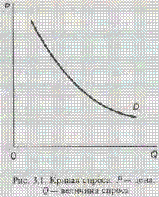

Рис. 9.3, Эластичность спроса (а) и изменение валовой выручки (б): Р - плата за аренду квартиры;Q - количество квартир:R - доход (выручка) фирмы от сдачи квартир в аренду

Другим примером практического использования теории эластичности является государственная налоговая политика. При введении косвенных налогов государство преследует цель увеличить объем налоговых поступлений в бюджет для перераспределения ресурсов в экономике, перераспределения доходов населения и поддержки малоимущих, развития социальной сферы, инфраструктуры, обороны и т.п. Однако в зависимости от эластичности спроса и предложения на отдельные виды товаров и услуг налоговое бремя будет распределяться по-разному между производителями и потребителями продукции.

Рассмотрим распределение налогового бремени при эластичном и неэластичном спросе на продукцию (эластичность предложения принимается постоянной). На рис. 9.4 показано, как изменятся цена и объем продаж после введения налога.

График спроса D на рис. 9.4,а показывает, что он имеет высокую эластичность, а на рис. 9.4,б - относительно неэластичен. График предложения S0 - предложение до введения налога. Соответственно P0 и Q0- равновесные цена и объем производства до введения налога.

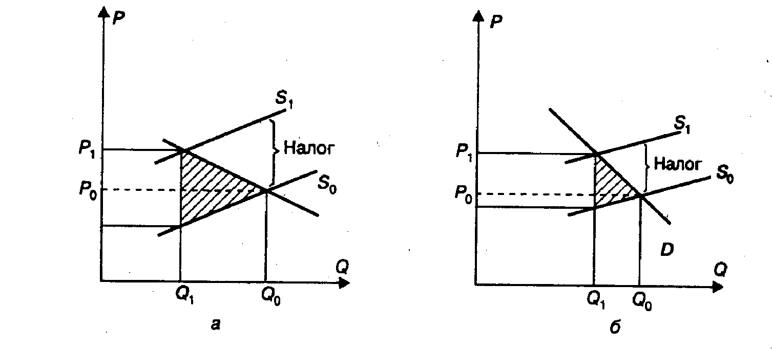

Рис. 9.4. Распределение налогового бремени при эластичном (а) и неэластичном (б) спросе: D - спрос; S0, S1 - предложение до и после введения налога

Что произошло, когда государство ввело налог? Кривые предложения переместились влево вверх на величину налога. Возникла новая ситуация равновесия Р1 и Q1.

Таким образом, цена товара будет повышена производителем. Но насколько? Производитель в условиях рыночной экономики не может увеличить цену на сумму налога (хотя в России в переходной экономике это часто наблюдалось), установить ее выше равновесной, так как в условиях конкуренции он будет вытеснен с рынка. Единственное, что он может сделать - это поднять цену до равновесного уровня.

В случае, если спрос эластичен, потери производителя будут выше, бремя налога ляжет в основном на него. На рис. 9.4,а выделенный прямоугольник показывает величину налога, его часть ниже пунктирной линии - потери производителя от налога. Кроме того, производитель будет вынужден сократить производство до Q1, потеряв часть покупателей своей продукции за счет более высокой цены на нее.

В случае, если спрос неэластичен, налоговое бремя ляжет преимущественно на потребителя. Кроме того, абсолютный размер налога также будет выше при неэластичном спросе. Именно поэтому государство облагает акцизными и другими косвенными налогами товары, спрос на которые неэластичен (сигареты, алкогольные напитки и т.п.).

Следует обратить внимание на заштрихованные треугольники на рис. 9.4. Они очерчивают продукцию, которая была бы произведена и куплена, если бы государство не ввело налог. Это те потребители, которые хотят, но не могут купить товар, и те производители, которые хотят, но не могут произвести его. Несовпадение желаний и возможностей является прямым следствием установленного налога и представляет собой потерю для общества. Причем эта потеря будет тем выше, чем выше эластичность спроса на данный товар.

Теперь рассмотрим зависимость распределения налогового бремени от эластичности предложения (эластичность спроса примем постоянной). Рис. 9.5 иллюстрирует ситуацию до и после введения налога.

При эластичном предложении налоговое бремя ляжет в основном на потребителя, рост цены и сокращение объема производства будут значительными, сумма налога будет относительно меньше, чем при неэластичном предложении, потери общества - выше. При неэластичном предложении наблюдается обратная картина.

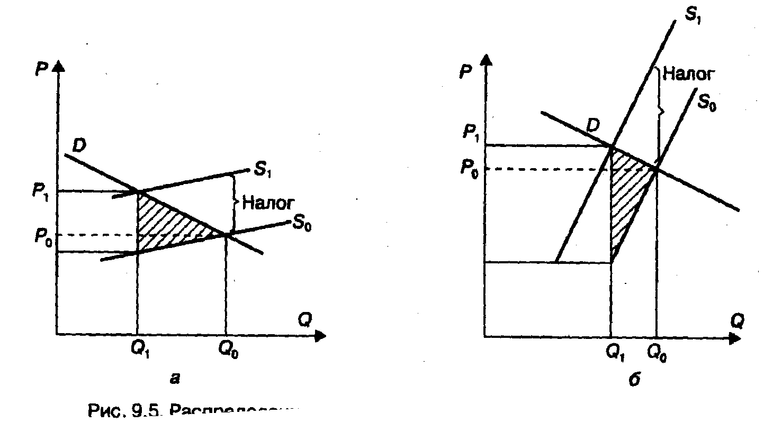

Рис. 9.5. Распределение налогового бремени при эластичном (а) и неэластичном (б) предложении: D - спрос;S0,S1) - предложение до и после введения налога

# Предложение: понятие, величина, факторы

На рынке спросу противостоит определенное предложение товаров. Под предложением экономисты понимают чью-либо готовность продать товар. Основными поставщиками товаров на рынок являются производители. Их сбытовая и ценовая политика подчиняется нескольким целям, главная из которых - максимизация прибыли. Объем прибыли, получаемой после реализации продукции, напрямую зависит от ее цены. Слишком высокая цена остановит потенциальных покупателей, а слишком низкая - либо разорит владельца товара, либо послужит основанием для обвинения в недобросовестной конкуренции.

Если рыночная цена на какой-либо товар имеет тенденцию к повышению, то производители будут заинтересованы в расширении объемов производства. И наоборот, устойчивая тенденция к снижению цен побуждает предпринимателей сокращать объемы поставок или даже искать другую - более выгодную сферу деятельности.

Кроме цены, на уровень предложения какого-либо товара оказывают влияние следующие факторы: наличие производственных мощностей и природных ресурсов, рабочей силы (*R*, resources); характер технологии (*K*); налоги и дотации (*TS*, tax and subsidy); природно-климатические условия (*C*, conditions); цены на ресурсы и другие товары (от *P*a до *P*z); и так далее.

Итак, **объем предложения** - это максимальное количество какого-то товара, которое согласен выставить на продажу продавец или группа продавцов в единицу времени при определенных условиях, перечисленных выше. Зависимость объема предложения от определяющих его факторов называется **функцией предложения**. В общем виде функция предложения имеет вид:

*QSx = f* (*Px, Pa...Pz, R, K ,C, TS* и др.)

Если все факторы, кроме цены данного товара, принять за неизменные, то функция будет отражать зависимость количества предлагаемой продукции только от ее цены:

*QSx = f* (*Px*)

где *QSx* - объем предложения на товар «*x*», *Px* - цена товара «*x*».

Как и функция спроса, функция предложения показывает не только то количество товара, которое производители готовы предложить по какой-то определенной цене, но и количества, которые они готовы представить на рынке при каждой возможной цене.

Зависимость объема предложения от цены может быть различной, однако наиболее типичной является следующая: чем выше рыночная цена, тем больше объем предложения, и наоборот (то есть имеет место прямая зависимость).

Функция предложения от цены также может задаваться тремя способами:

1. **Аналитическим**.

*QSx = -a + b · Px* (например: *QSx = -2 + 2P*)

Изменение объема предложения в зависимости от изменения цены на товар графически выглядит как движение по кривой предложения (рис. 7).

1. **Табличным**.

Таблица 2

|  |  |
| --- | --- |
| P (цена в руб.) | Q (объем предло- жения, в шт.) |
| 5 | 110 |
| 4 | 100 |
| 3 | 80 |
| 2 | 50 |
| 1 | 10 |

1. **Графическим**.

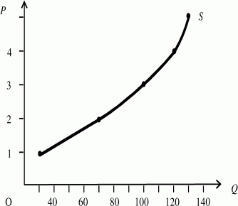

Полученная линия называется кривой предложения. Имеет обычно положительный наклон и выпукла в сторону объема (линия спроса, как правило, выпукла к началу координат). Как частный случай может использоваться линейный характер функций спроса и предложения (прямые линии).

Обратимся теперь к неценовым факторам, влияющим на объем предложения. К ним относятся:

* цены на исходные ресурсы;
* технологические возможности производителя;
* цены на другие товары;
* налоги и дотации;
* число продавцов на рынке;
* ожидания производителей.

**Цены на исходные ресурсы.** Чем ниже затраты производителя на исходное сырье, материалы, топливо, а также рабочую силу, тем большее количество продукции по более низкой цене предприниматель сможет предложить на рынок. Таким образом кривая предложения сместится вправо и вниз.

**Технологические возможности производителей** зависят от развития научно-технического прогресса. Чем выше уровень прогресса, тем эффективнее становится производство, то есть на каждую единицу затраченных ресурсов производится все больше конечной продукции. Кривая предложения, следовательно, смещается вправо и вниз.

**Цены на другие товары.** Товары могут находиться между собой в отношении взаимозаменяемости и взаимодополняемости как в потреблении, так и в производстве. В частности, снижение цены на говядину может побудить фермеров больше выращивать и предлагать к продаже мясо птицы. И наоборот, повышение цены на говядину приведет к сокращению предложения мяса птицы. Следовательно, изменения цен на другие товары способно смещать кривую предложения.

**Число продавцов.** Чем больше производителей выпускают данный вид товара, тем больше рыночное предложение смещает кривую вправо. По мере уменьшения числа производителей в отрасли кривая предложения будет смещаться влево и вверх.

**Ожидания производителей.** Если в определенной ситуации, например, производители зерна не хотят продавать его ни государству, ни населению, так как ожидают, что в дальнейшем цены на зерно повысятся, и они более выгодно его реализуют. Кривая предложения зерна в данный момент сместится влево и вверх. Hо может возникнуть и обратная ситуация, когда производители ожидают падение цен на зерно. Тогда они будут стараться быстрее его реализовать, и на какое-то время предложение этого товара на рынке увеличится, что сдвинет кривую предложения вправо и вниз.

**Hалоги и дотации.** Большинство предприятий рассматривают налоги как затраты своего производства. Поэтому повышение налогов будет увеличивать затраты производителя и сокращать предложение, что в свою очередь вызовет сдвиг кривой предложения влево и вверх. Hапротив, дотации считаются как бы налогом наоборот. Государственные дотации фактически снижают затраты на производство продукции, тем самым увеличивая предложение и смещая его кривую вправо и вниз. Более подробно этот механизм будет раскрыт в другом разделе.

При формировании предложения большое значение имеет тип рынка (совершенной или несовершенной конкуренции). Hа экспортных рынках немаловажную роль в определении объемов предлагаемой продукции играет курс национальной валюты.

Во всех перечисленных случаях, когда меняется не цена товара, а другие условия, речь идет об изменении функции предложения. Изменение предложения означает, что при каждом данном уровне цены происходит увеличение или уменьшение предложения (рис. 8).

